Guide à destination des utilisateurs de la Plateforme
D’Acquisition de Données (PAD)

Aide aux dépôts des demandes d’aide | Dispositif d’indemnisation exceptionnel des exploitations agricoles et piscicoles d’élevage – conséquences du conflit Russo-Ukrainien
V1 du 17/05/2022 | Décision INTV-GECRI-2022-25

Pour toutes questions, merci de lire attentivement cette procédure et la foire aux questions (FAQ) en ligne sur le site avant de contacter FranceAgriMer
https://www.franceagrimer.fr/Accompagner/Plan-de-resilience/Alimentation-animale-eleveurs

I. RAPPEL DU DISPOSITIF 2
A. Conditions d’éligibilité 2
B. Demander de l’aide 2
II. PROCEDURE DE DEPOT DE LA DEMANDE DE VERSEMENT DE L’AIDE 3
A. Constitution de la demande de versement de l’aide 3
B. Saisie pas à pas 3
a. Page d’accueil 3
b. Vérification des informations de l’entreprise 4
c. Coordonnées du déclarant 5
d. Initialisation de la démarche 6
e. Formulaire de demande 7
f. Téléchargement des pièces justificatives. 18
g. Enregistrement et / ou validation de la demande 20
h. Accusé de dépôt 22
III. Instruction de votre dossier 22

RAPPEL DU DISPOSITIF
Seule la décision INTV GECRI 2022-25 fait foi.

Conditions d’éligibilité
Sont éligibles à la mesure de soutien décrite dans cette décision les personnes physiques ou morales :
- constituées en tant qu’exploitant agricole, groupement agricole d'exploitation en commun (GAEC), exploitation agricole à responsabilité limitée (EARL), ou autre personne morale (petites et moyennes entreprises) ayant pour objet l'exploitation agricole ou piscicole ;
- ayant un siège social situé dans un département de France métropolitaine hors Corse.
- immatriculées au répertoire SIREN de l’INSEE par un numéro SIRET actif au moment du dépôt de la demande d’aide et au jour du paiement ;
- ayant au moins 3000 € de charges d’alimentation sur la période de référence allant du 16 mars 2021 au 15 juillet 2021 (sauf cas particulier) ;
- ayant un taux de dépendance à l’alimentation animale d’au moins 10%, ce taux de dépendance étant calculé conformément au point 1.3.a et attesté par un tiers de confiance ;
Pour les centres équestres, le demandeur devra être affilié à la MSA.

Demander de l’aide
La période de dépôt des demandes d’aide est ouverte du 30/05/2022 à 14h au 17/06/2022 à 14h.
La demande d’aide est dématérialisée et déposée exclusivement sur la Plate-forme d’Acquisition de Don-nées (PAD) de FranceAgriMer : https://pad.agriculture.gouv.fr/pad-presentation/vues/publique/retrait-dispositif.xhtml?codeDispositif=UKRAINE_ELEVEUR_2022
L’accès au formulaire ne pourra se faire qu’à l’aide d’un numéro SIRET valide. Il ne peut être pris en compte qu’une seule demande par SIREN.
Un accusé de dépôt de la demande d’aide est envoyé en retour par mail à chaque demandeur après validation de ce son dossier. Celui-ci ne préjuge en aucun cas de la validité des pièces télé-versées ni de l’attribution d’une aide à l’issue de la procédure d’instruction des dossiers.
Le courriel d’initialisation de la demande, reçu immédiatement après le début de la démarche ne constitue pas une preuve de dépôt, il contient le lien d’accès confidentiel vers le dossier du demandeur.

Les pièces obligatoires doivent impérativement être déposées sur la Plateforme d’Acquisition des Données (PAD) pour que le dossier puisse être recevable.

PROCEDURE DE DEPOT DE LA DEMANDE DE VERSEMENT DE L’AIDE

Constitution de la demande de versement de l’aide

La demande d’avance du bénéficiaire est constituée du formulaire en ligne complété comprenant les données déclaratives et les engagements du demandeur. Elle doit être accompagnée du relevé d’identité bancaire (RIB) au nom du demandeur (déposé sur le télé-service).
Dans le cas d’une procédure collective, à des fins de simplification, un courrier ou courriel du mandataire doit être transmis afin de confirmer le destinataire du paiement ; à défaut, une preuve de l’attribution de la gestion des comptes lors du jugement doit être fournie.
Les demandeurs devront s’engager sur l’honneur à respecter les conditions d’éligibilité décrites au point 1.2 de la présente décision. Cet engagement se fera directement sur le formulaire de demande d’aide du télé-service.

Pour effectuer une demande d’aide, vous devez être en possession :
- un relevé d’identité bancaire (RIB) au nom du demandeur (dans le cas d’une procédure collective, à des fins de simplification, un courrier ou courriel du mandataire doit être transmis afin de confirmer le destinataire du paiement ; à défaut, une preuve de l’attribution de la gestion des comptes lors du jugement doit être fournie),
- une attestation par un tiers de confiance (établie par exemple par un centre de gestion agréé, un expert-comptable ou un commissaire aux comptes identifié) pour le compte du demandeur en utilisant le modèle-type en annexe précisant :
  - le montant des charges d’alimentation sur la période de référence;
  - le montant des charges d’alimentation sur le dernier exercice clos au plus tard le 28/02/2022, sauf cas particulier (visés au point 1.3b) ;
  - le montant total des charges d’exploitation sur le dernier exercice clos au plus tard le 28/02/2022 sauf cas particulier (visés au point 1.3b) ;
Les charges relatives à un atelier sous contrat de production ou contrat d’intégration sont exclues du calcul des trois montants de charges précités.
Pour les centres équestres, l’attestation devra indiquer les charges d’alimentation animale hors achats de fourrage.
NB : l’attestation doit obligatoirement être établie par un centre de gestion agréé, un expert-comptable ou un commissaire aux comptes le demandeur n’est PAS au régime micro BA ou dispose d’un exercice complet.
- en complément des points précédents, pour les centres équestres : une attestation d’affiliation à la MSA.
- Pour le contrôle de l’entreprise unique : un diagramme capitalistique reprenant les pourcentages de détention des parts de sociétés liées et/ou partenaires du demandeur (y compris par l'intermédiaire de personnes physiques) et comprenant le numéro SIRET et la raison sociale de chaque société, uniquement pour les structures en lien avec d’autres structures.
- Pour les entreprises en redressement ou plan de sauvegarde : le plan arrêté par le tribunal.

VOIR FAQ pour plus d’explication sur le sujet :
https://www.franceagrimer.fr/Accompagner/Plan-de-resilience/Alimentation-animale-eleveurs

Saisie pas à pas

INFORMATION : tous les champs marqués d’une étoile rouge * sont des champs obligatoires à la saisie.
Vous ne pourrez pas passer aux étapes suivantes sans compléter ces champs.

Page d’accueil

CLIQUEZ ICI à compter du 30/05/2022 14h: https://pad.agriculture.gouv.fr/pad-presentation/vues/publique/retrait-dispositif.xhtml?codeDispositif=UKRAINE_ELEVEUR_2022

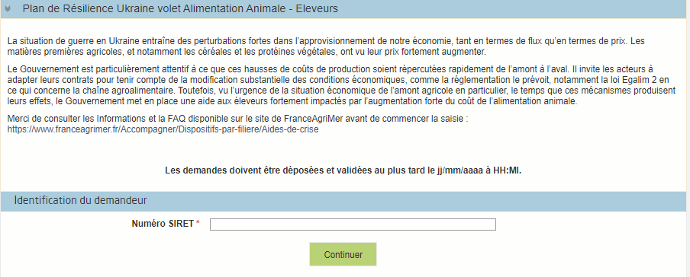

Saisissez votre SIRET dans le champ « Numéro SIRET » de la zone Identification.
Le SIRET comporte 14 chiffres. Il doit être celui de l'établissement siège de votre exploitation.
Cliquez sur CONTINUER
Si vous ne voyez pas le bouton, diminuer le zoom de l’affichage ou utiliser l’ascenseur sur le côté.

Vérification des informations de l’entreprise
Les coordonnées associées à ce SIRET apparaissent alors à l’écran. Elles sont issues du fichier INSEE

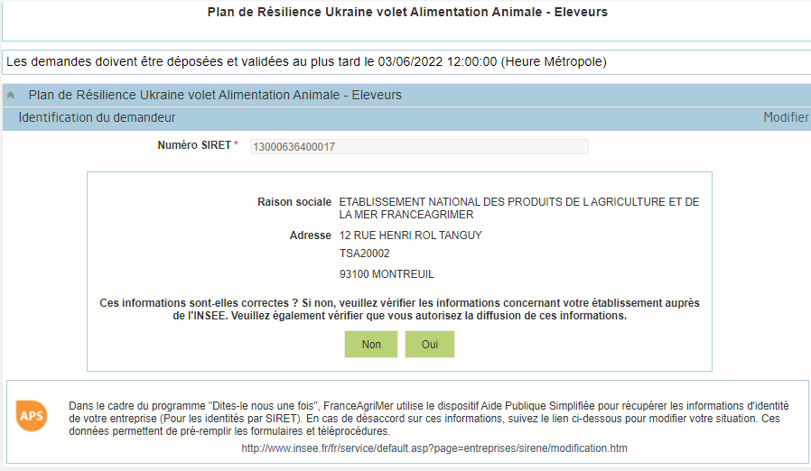

Vérifiez votre raison sociale et votre adresse.
- Si les informations ne sont pas correctes cliquez sur NON et corrigez éventuellement la saisie du SIRET.
- Si les informations sont correctes cliquez sur OUI

Coordonnées du déclarant
Dans la zone « Coordonnées du déclarant », renseignez :
- Le nom du DECLARANT (qui n’est pas nécessairement celui du demandeur)
- Le prénom du DECLARANT (qui n’est pas nécessairement celui du demandeur)
- Une adresse électronique valide, deux fois (celle du déclarant pour qu’il puisse avoir accès à la demande)
- éventuellement les coordonnées téléphoniques
- saisissez le Captcha, c'est-à-dire les lettres et chiffres qui apparaissent dans la case grise (cliquez sur changer l’image si vous n’arrivez pas à déchiffrer les caractères)

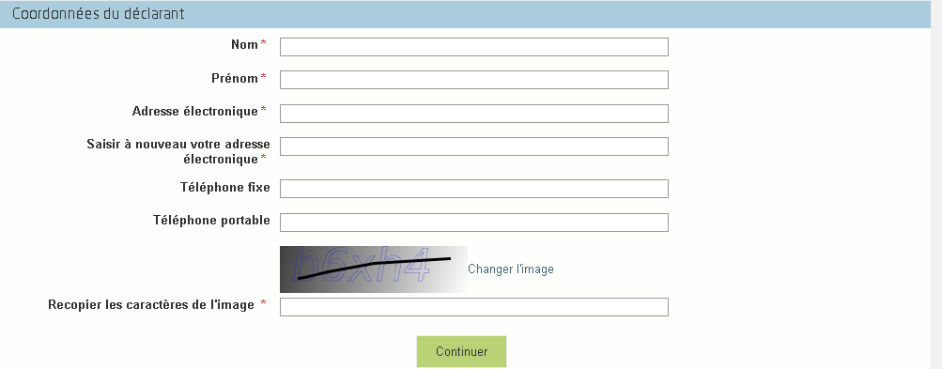

Cliquez sur CONTINUER

L’adresse électronique est celle sur laquelle les différentes notifications seront envoyées (notification de dépôt par exemple). Il est important qu’elle soit accessible par la personne qui gère le dossier.

Initialisation de la démarche
L’écran suivant apparaît :
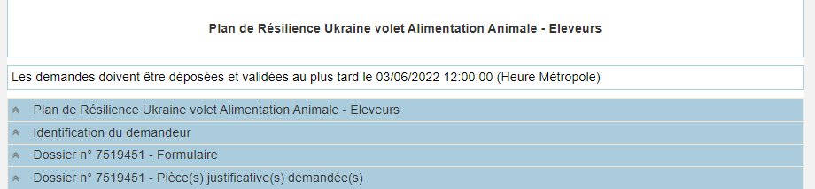

Lisez attentivement le texte de l’encart « initier la démarche » et cliquez sur CONTINUER si vous souhaitez poursuivre la démarche.

- Ce même écran vous permet également de télécharger la décision FranceAgriMer.

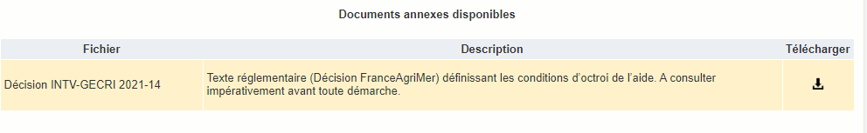

Un courriel vous sera transmis avec votre numéro de dossier et le lien permettant de revenir à tout moment consulter votre dossier.
Ce courriel doit impérativement être conservé. Il ne constitue pas une preuve de dépôt, la démarche doit impérativement aller jusqu'à la validation (après complétude de votre demande) pour être prise en compte par FranceAgriMer.

Voici le modèle de courriel reçu :

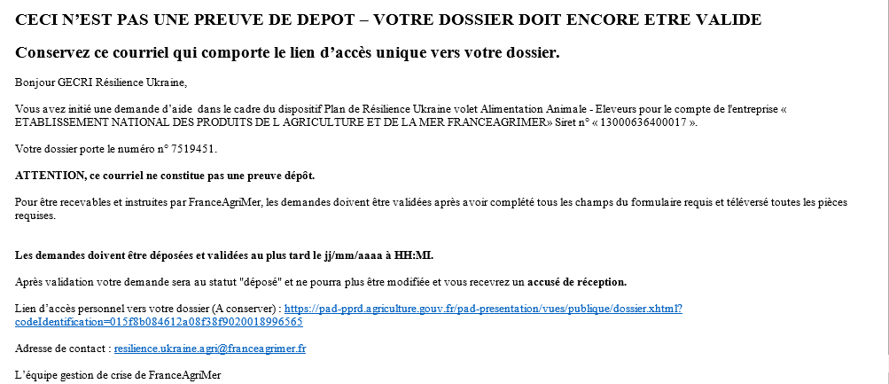

Si vous ne voulez pas poursuivre la démarche vous pouvez fermer l’onglet de votre navigateur.

Formulaire de demande
Après avoir cliqué :
- sur CONTINUER sur l’écran précédent,
Ou
- sur le lien présent dans le mail et sur « accéder au formulaire », le formulaire apparait :

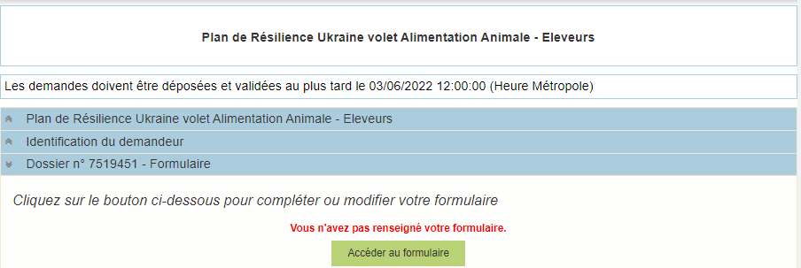

- Identification du demandeur

Les données sont déjà renseignées vous ne pouvez pas les modifier.

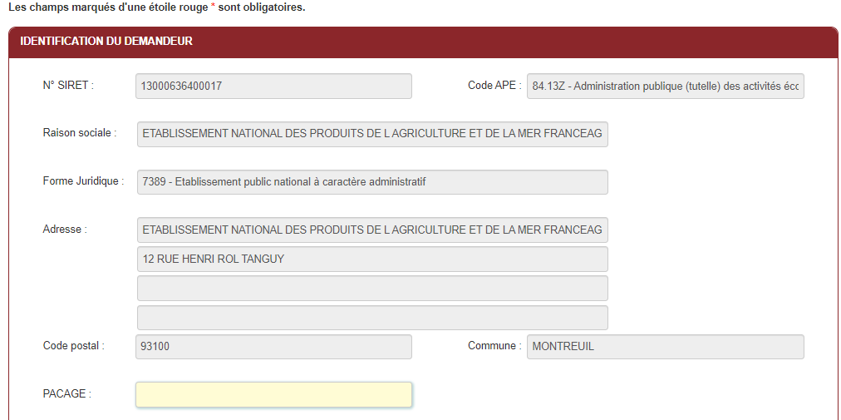
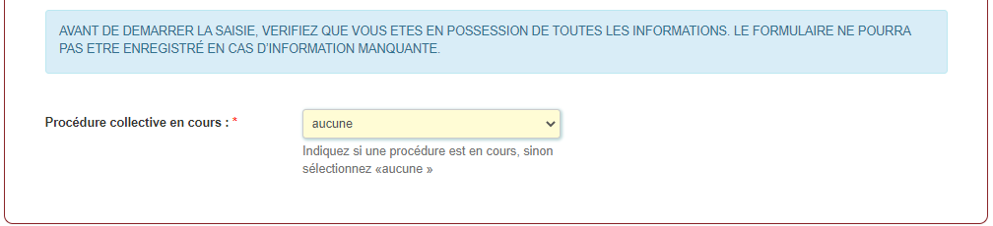

Pacage : donnée FACULTATIVE (Si renseigné, caractères alphanumériques (9 caractères). Les 3 premiers caractères correspondent au numéro de département.)

- Il convient d’indiquer en bas du cadre :

- si une procédure est en cours : redressement/sauvegarde/liquidation amiable/liquidation judiciaire. Le cas échéant, sélectionnez « aucune ».

Tous les champs avec une étoile rouge sont obligatoires. Les autres champs doivent être remplis en fonction de votre profil.

- Personne à contacter si différente du déclarant (FACULTATIF) :

Si vous cochez la case, vous pouvez saisir les coordonnées d’une personne différente du déposant.
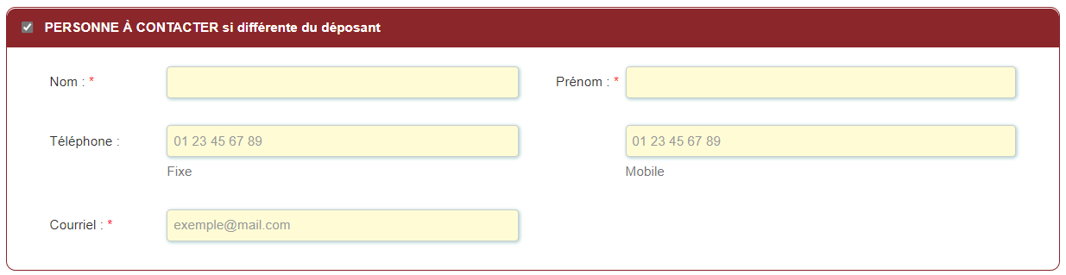

- Déclaration des aides du cadre temporaire Ukraine
FranceAgriMer n’a pas connaissance d’autres dispositifs d’aide qui auraient pu être mis en place par d’autres administrations ou collectivités. Si vous pensez avoir perçu une aide liée à la guerre en Ukraine, vérifiez directement auprès de l’organisme attributaire si elle relève de l’encadrement temporaire visé.

Importat : Les montants des aides Porcs - volets 1 et 2 (régime Covid19) ne doivent pas être déclarés dans ce formulaire.

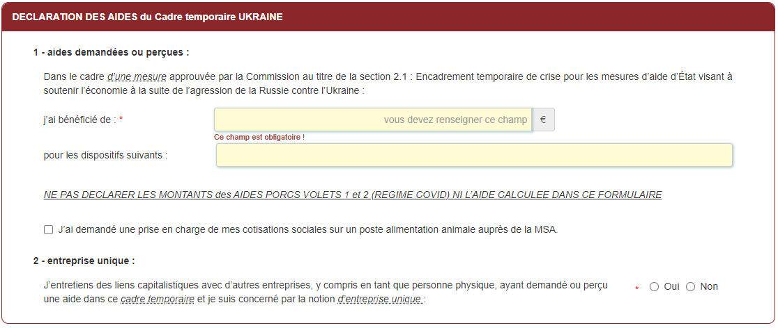

Entreprise unique

Si vous avez des liens capitalistiques avec d’autres entreprises, veillez cocher « Oui » et renseignez leurs SIRET.
Si vous avez plusieurs numéros Siret à indiquer, cliquez sur le bouton « ajouter une ligne ».

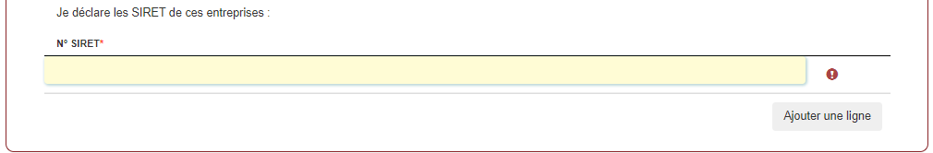

Le cas échéant, cochez « Non ».

- Eligibilité du demandeur

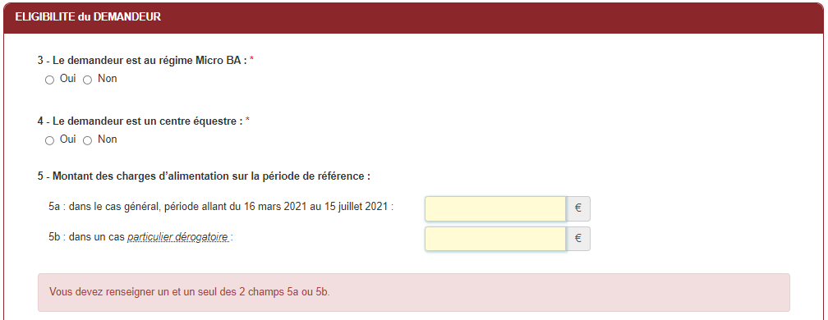

Si le montant des charges d’alimentation est inférieur à 3 000 €, le message ci-dessous s’affiche.

3) Si vous êtes au régime micro BA, vous devez cocher « oui ». Le cas échéant, cochez « non ».
4) De même, si vous êtes un centre équestre, vous devez cocher « oui ».
5) Vous devez indiquer le montant des charges d’alimentation sur la période de référence (du 16 mars au 15 juillet 2021) (5a) ou indiquer si vous êtes dans un cas particulier dérogatoire (5b) :
- en l’absence d’historique, attestée par un tiers de confiance, sur la période allant du 16 mars au 15 juillet 2021, le montant correspondant à 4/12ème des charges d’alimentation animale annuelles reconstituées au prorata temporis des charges du dernier exercice fiscal clos au plus tard le 28/02/2022 ;
- en l’absence de données représentatives, attestée par un tiers de confiance, sur la période allant du 16 mars au 15 juillet 2021, le montant correspondant à 4/12ème des charges d’alimentation animale du dernier exercice fiscal clos au plus tard le 28/02/2022 ;
- si l’exploitation a été affectée par la crise sanitaire d’influenza aviaire (ou autre cas de force majeure) ayant eu un effet sur les charges d’alimentation animale entre le 16 mars 2021 et le 15 juillet 2021 : la même période sur l’année 2020 ;
- pour un nouvel installé sans référence 2021, le prorata (4/12ème) du montant indiqué dans le plan d’entreprise (PE)

Si vous êtes dans le cas (5b), vous devez argumentez la demande de dérogation :
(Justificatif(s) à télécharger dans la section « autres documents » si vous activez la dérogation n°3 : influenza aviaire ou autre cas de force majeure, ou n° 4 : Plan d’entreprise. L’argumentaire doit être sur l’attestation comptable pour les cas 1,2 et 4)

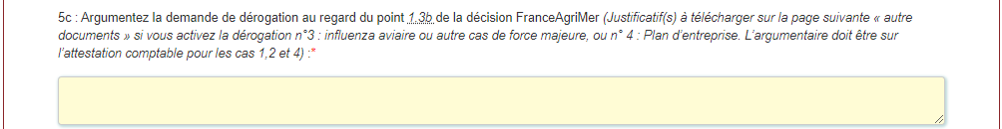

6) Taux de dépendance alimentaire

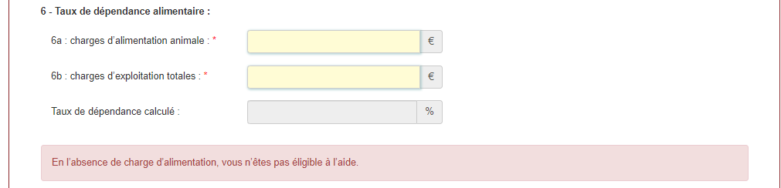
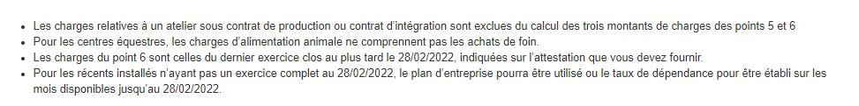
Le taux de dépendance alimentaire doit être au moins égal à 10% pour être éligible au dispositif.

- Calcul de l’aide

En fonction des informations saisies aux chapitres précédents, l’aide est calculée (voir exemple ci-dessous).

Ce montant est calculé grâce aux informations déclarées et tient lieu de montant demandé. Il ne préjuge pas du montant d’aide qui vous sera finalement attribué après instruction de votre dossier. En effet, les informations déclarées feront l’objet d’une instruction par l’administration au regard de l’attestation comptable que vous téléverserez dans l’écran suivant et des bases de données permettant le contrôle des autres paramètres.

- Coordonnées bancaires

Vous devez renseigner vos coordonnées bancaires :
- IBAN
- BIC
- nom du titulaire du RIB (celui-ci doit correspondre au RIB papier et à la raison sociale de l’entreprise pour laquelle une aide est demandée). Attention, la version papier scannée du RIB sera demandée lors du dépôt du dossier.
En cas de procédure collective, le dossier doit comporter une note du mandataire précisant à qui doit être fait le paiement, le cas échéant le RIB du mandataire devra être fourni et saisi.

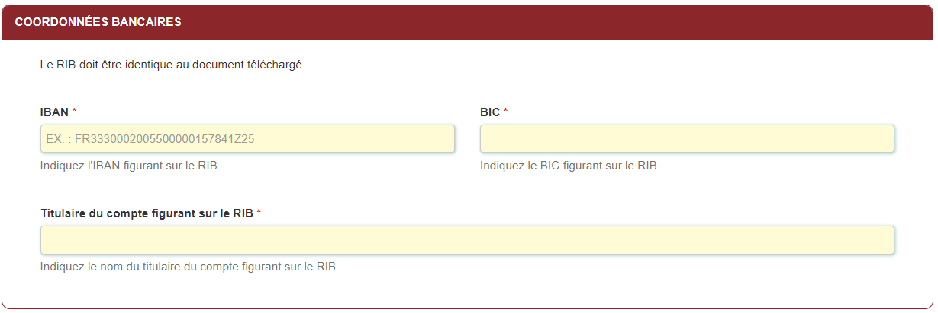
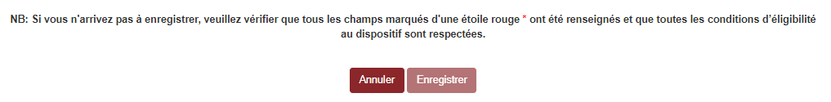

- Engagement du demandeur

Vous devez ensuite lire et accepter les engagements du demandeur
Il convient de cocher les 5 cases pour confirmer vos engagements.

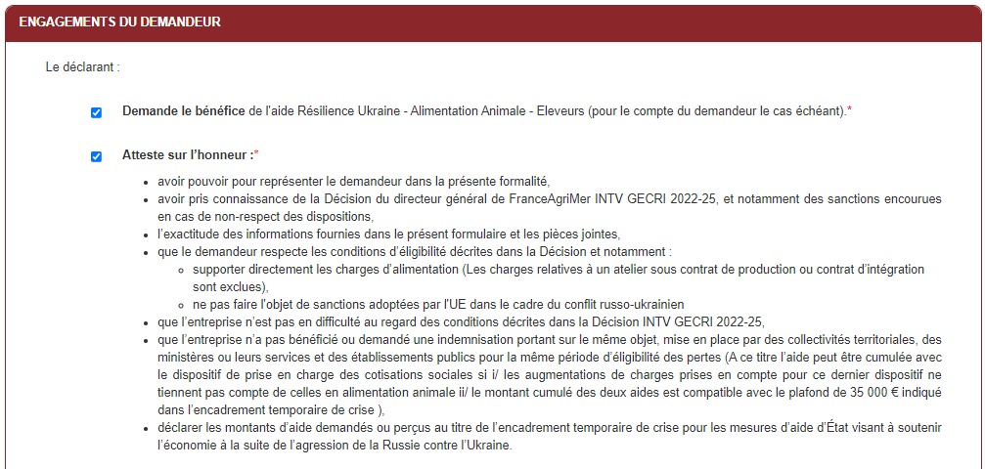
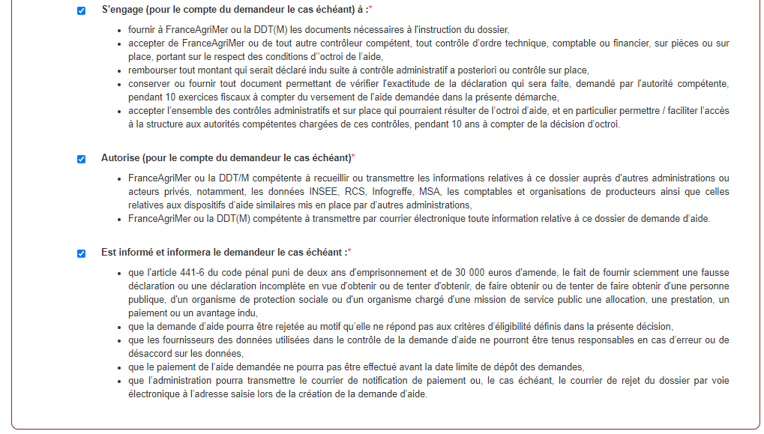

ENREGISTREMENT de la saisie
Une fois que la saisie des éléments obligatoires est terminée, c’est à dire que tous les champs avec une étoile rouge sont complétés, le bouton ENREGISTRER est actif.

Avant d’enregistrer, veuillez prendre connaissance des mentions légales inscrites en bas du formulaire.

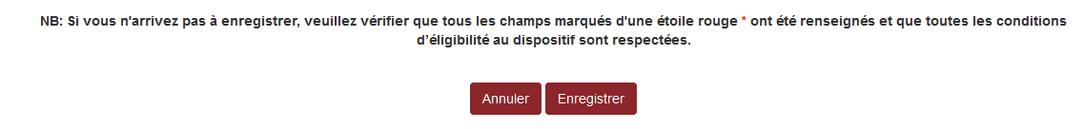

Si le bouton est inactif, c’est qu’un champ n’est pas renseigné (très souvent le champ procédure collective en début de formulaire est oublié)

Si vous cliquez sur ANNULER vous sortez du formulaire et accédez à l’écran principal. Pour retourner au formulaire cliquez sur ACCEDER AU FORMULAIRE.
Si vous cliquez sur Enregistrer, l’écran suivant apparait :

Vous pouvez compléter la saisie en cliquant sur accéder au formulaire ou sur le lien reçu par mail lors de l’initialisation de votre dossier.

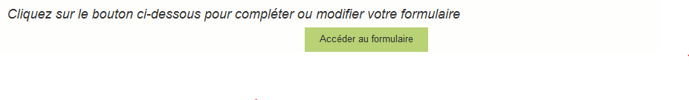

Téléchargement des pièces justificatives.

A ce stade vous pouvez (en bas de page) :
- enregistrer votre demande incomplète (sans les pièces à joindre ci-dessous) = [option 1]
- télécharger les pièces et poursuivre = [option 2]

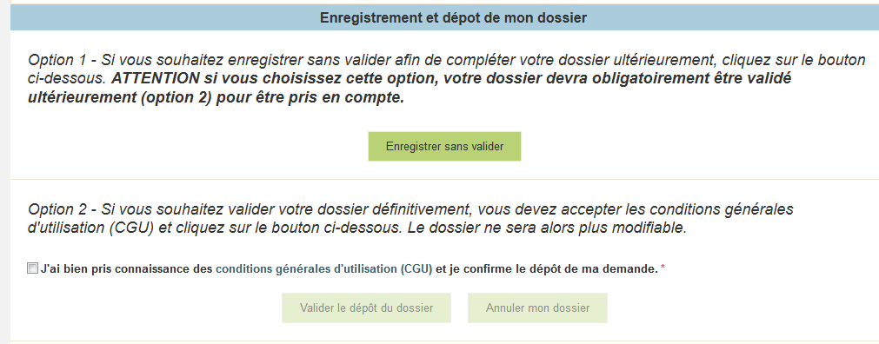

La 2ème partie permet le dépôt des pièces demandées.

L’ensemble des pièces peut ou doit être joint. Le dossier ne pourra être validé électroniquement tant que l’ensemble des pièces obligatoires n’a pas été déposé.
Lorsque l’on ne souhaite pas déposer une pièce facultative, il faut cocher la case « déclarer sans objet ».

Pièces obligatoires dans tous les cas

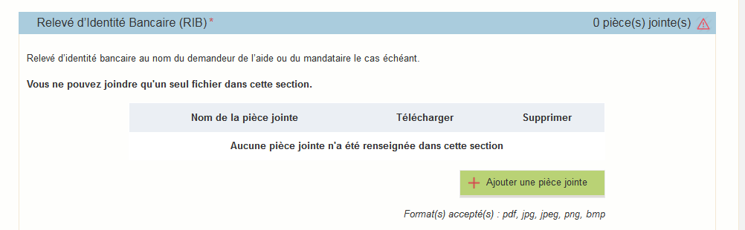

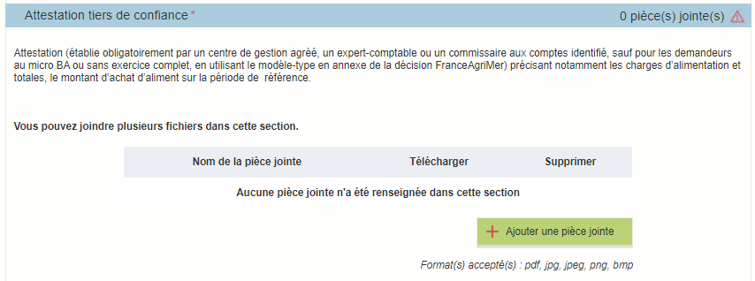

Pièces obligatoires selon les cas

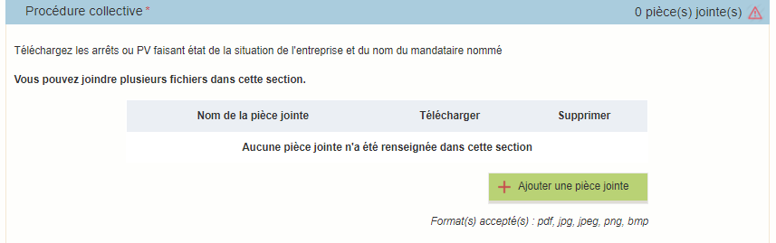

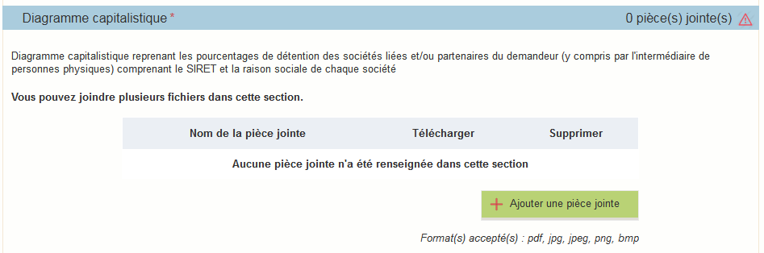
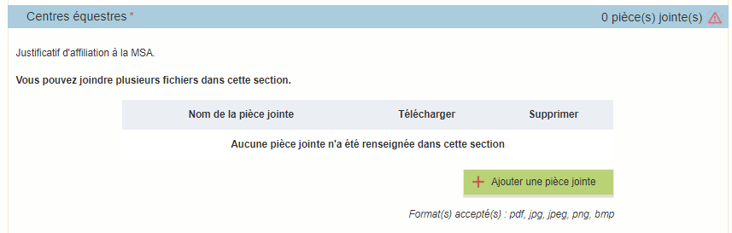

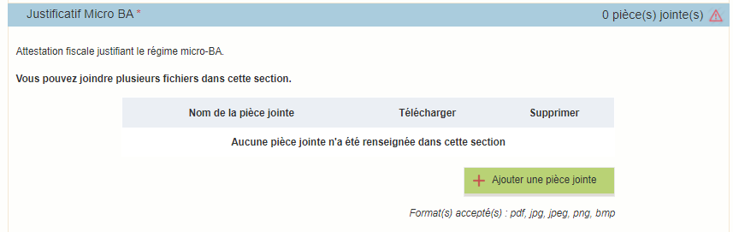

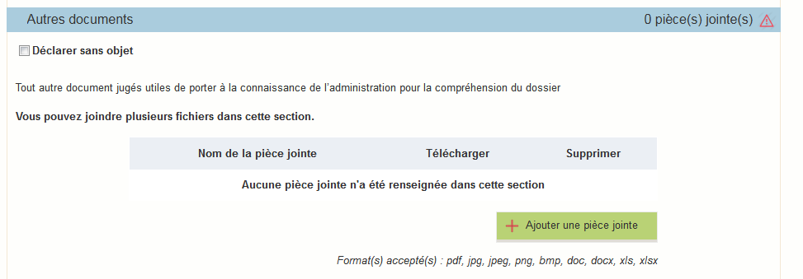
- Si vous déclarez un cas de force majeure aux points 5b/5c vous devez mettre un justificatif ici dans « autres documents »
- De même si vous avez un PE, vous le téléchargerez ici.

IMPORTANT : COCHEZ a case DECLARER SANS OBJET de la section « autres documents » si vous n’y avez rien téléchargé pour pouvoir valider votre demande

Enregistrement et / ou validation de la demande

Une fois l’ensemble des pièces déposées, 2 options sont proposées :

OPTION 1 : enregistrer sans valider.
Vous pouvez suspendre votre démarche en sauvegardant votre saisie, vous pourrez revenir sur votre dossier à partir du lien qui se trouve dans le courriel qui vous a été envoyé (cf point d.)

Cliquez sur ENREGISTRER SANS VALIDER

L’écran suivant apparaît :

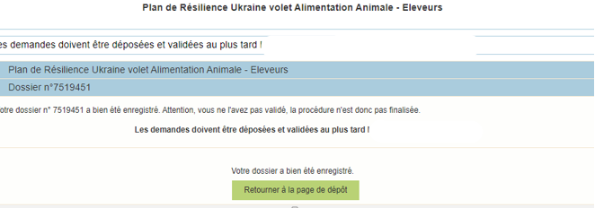

Si vous souhaitez poursuivre ultérieurement vous pouvez fermer l’onglet de votre navigateur.
- SI vous souhaitez poursuivre immédiatement et valider, cliquez sur le bouton RETOURNER A LA PAGE DE DEPOT.

Attention, en l’état votre demande n’est pas recevable, il faudra la valider au plus 17/06/2022 à 14h.

OPTION 2 : annuler ou valider définitivement le dépôt de la demande

- Vous pouvez annuler votre dossier : celui sera définitivement clôturé, aucun retour ne sera possible.

Cocher la case et cliquer sur annuler mon dossier

Sélectionner un motif

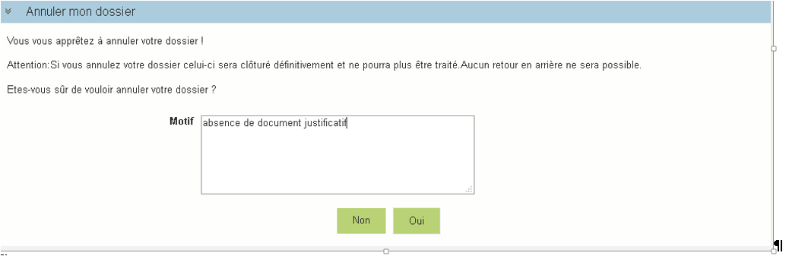

Une attestation d’annulation vous est adressée par courriel.

- Vous pouvez valider définitivement votre demande.

Celle-ci ne sera alors plus modifiable et sera transmise en l’état à FranceAgriMer. Vous pourrez la consulter à partir du lien qui se trouve dans le courriel d’accusé de dépôt qui vous a été envoyé
Pour pouvoir valider (bouton VALIDER LE DEPOT DU DOSSIER actif), il est impératif d’avoir téléchargé les pièces demandées et valider les Conditions Générales d’Utilisation (CGU) en cochant la case « J'ai bien pris connaissance des conditions générales d'utilisation (CGU) et je confirme le dépôt de ma demande. »

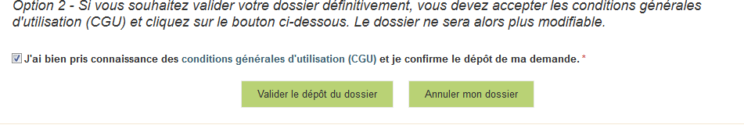
Cliquez sur VALIDER LE DEPOT DU DOSSIER

Accusé de dépôt

Il s’agit du récapitulatif de votre demande de versement de l’aide.

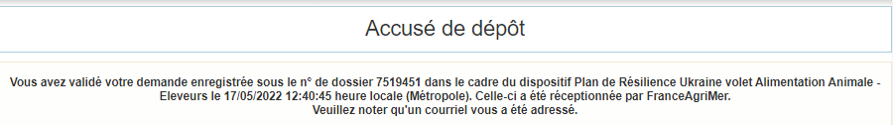

Un courriel vous a été transmis avec l’accusé de dépôt.
Vous pouvez consulter votre demande à tout moment à partir du lien qui se trouve dans le courriel.

Ce courriel doit impérativement être conservé. Il constitue la preuve de dépôt justifiant que votre demande a été réceptionnée par FranceAgriMer.
Votre demande est terminée, vous pouvez fermer l’onglet de votre navigateur.

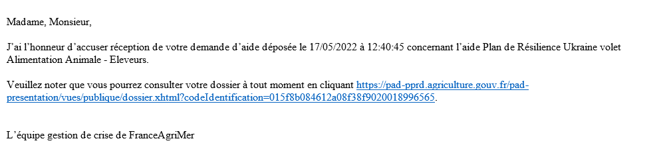

Instruction de votre dossier
Seules les demandes déposées sur le télé-service dédié conformément à l’article 2 de la présente décision seront prises en compte.
La DDT(M) et FranceAgriMer instruisent les dossiers et valident l’éligibilité des demandes notamment sur la base de l’attestation comptable, conformément aux règles définies dans la présente décision.
Les DDT(M) et FranceAgriMer peuvent demander toutes les pièces complémentaires qu’elles jugent utiles au contrôle et à la compréhension du dossier, et fixent un délai de réponse au-delà duquel le dossier pourra être rejeté.
FranceAgriMer est susceptible d’effectuer le contrôle de certains critères directement auprès d’autres administrations ou organismes privés.

En cas de non-respect des critères prévus par la présente décision, la demande est rejetée.
Le versement de l’aide est assuré par FranceAgriMer dans le respect des seuils et plafond d’aide et dans la limite de l’enveloppe arrêtée pour cette mesure. Un seul versement est effectué par demandeur.
Dans le cas où l’application d’un stabilisateur serait nécessaire (voir point 1.3 de la décision), FranceAgriMer procédera au versement de l’aide uniquement après clôture de la phase de dépôt, voire instruction de l’ensemble des dossiers.
Une fois le paiement réalisé, FranceAgriMer adresse à chaque bénéficiaire un courrier de notification du paiement.

FranceAgriMer : resilience.ukraine.agri@franceagrimer.fr

